
Министерство образования и молодежной политики Свердловской области
ГАПОУ СО «Екатеринбургский колледж транспортного строительства»

Отчёт по программе «Практическое занятие 7.3»

Выполнил: Неуймина В.В.
Группа: ПР-21
Преподаватель: Мирошниченко Г.В
2026

Задание:
Входные и выходные данные
h-высота, double
t-время падения, double
Блок-схема
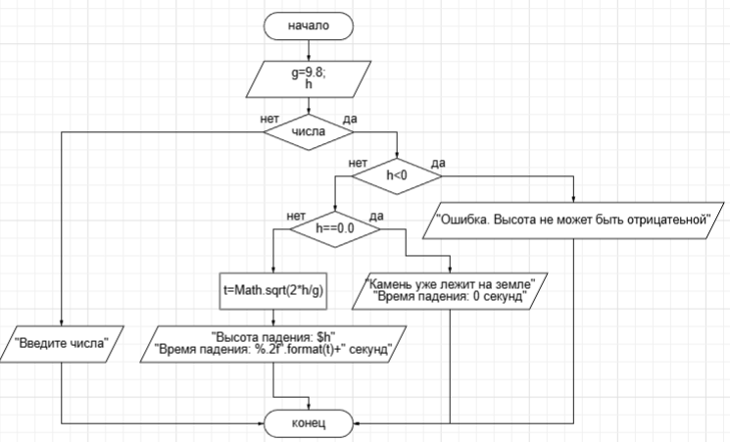
Листинг программы (если есть)
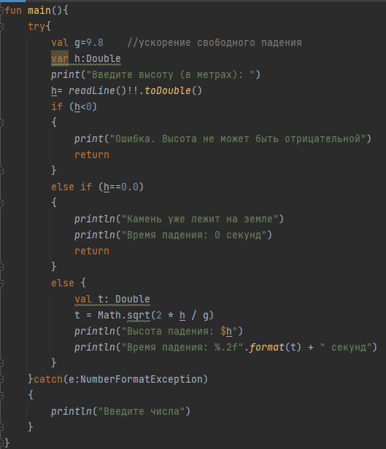
Тестовые ситуации
Try{}catch(e:NumberFormatException){println(“Введите числа”)}
Если h<0 то println(“Ошибка. Высота не может быть отрицательной”)
Иначе если h==0.0 то println(“Камень уже лежит на земле”) println(“Время падения: 0 секунд”) иначе val t:Double
T=Math.sqrt(2*h/g)
println(“Высота падения: $h”)
println(“Время падения: %.2f”.format(t)+” секунд”)
Вывод
Мы определили время падения камня на поверхность земли с высоты h
Листинг программы:
fun main(){
try{
val g=9.8 //ускорение свободного падения
var h:Double
print("Введите высоту (в метрах): ")
h= readLine()!!.toDouble()
if (h<0)
{
print("Ошибка. Высота не может быть отрицательной")
return
}
else if (h==0.0)
{
println("Камень уже лежит на земле")
println("Время падения: 0 секунд")
return
}
else {
val t: Double
t = Math.sqrt(2 * h / g)
println("Высота падения: $h")
println("Время падения: %.2f".format(t) + " секунд")
}
}catch(e:NumberFormatException)
{
println("Введите числа")
}
}

